中国人民人寿保险股份有限公司
机密
PICC life业务信息系统

PICC_65815_关于调整《人保寿险附加特定康复金疾病保险》等三款产品条款的需求
PICC信息技术部

需求编号：CRDB00065815
编写日期：2015-07-16

版权所有2015中国人民人寿保险股份有限公司

历史记录
需求相关信息
模块 | 撰写人员 | 复核人员 | 业务审核人员 | 预计开发时间 | 是否和周边系统有关 | 周边系统名称 | 是否为紧急需求 | 紧急需求开发人员 | 紧急需求目标上线时间 | 是否为运维需求 | OA确认协办单号码 | 是否涉及岗位权限变更 | 是否需要新增/变更操作手册
产品 | Canny  Dong | 柴华 | 刘勇、徐阳 |  | 是 | 打印系统 | 否 |  |  | 否 | 2015-895 | 否 | 是

需求变更记录
变更人员 | 变更日期 | 变更内容
Canny Dong | 2015-07-16 | 创建
Canny Dong | 2015-07-21 | 根据柴华的复核意见修改需求部分描述

相关文档

文档标题 |  |  | 撰写人
 | PICC_60366_关于人保寿险附加特定康复金疾病保险的需求 |  |  | Canny Dong
 | PICC-52731-关于健康一生两全保险等2款产品的需求 |  |  | 张恩霞
 | PICC-59028-关于康乐康健两全保险（B款）等2款产品的需求 |  |  | 柴华

目 录

1 需求提出原因 1
2 需求描述 1
3 需求范围 1
3.1 本次需求处理内容 1
3.2 本次不涉及内容 1
4 系统现状 1
5 解决方案 2
5.1 产品定义 2
5.1.1 产品条款 2
5.1.2 相关性定义 2
5.2 理赔 6
5.3 保单打印 11
5.3.1 前台打印、前台补打 11
5.3.2 后台打印、后台补打 12
6 测试关键点 12
7 特别说明 12
8 相关文档 12

需求提出原因
协办单2015-895提出：根据保监会最新的监管要求，我部对《人保寿险附加特定康复金疾病保险》、《人保寿险附加健康一生防癌疾病保险》、《人保寿险附加康乐康健重大疾病保险（B款）》等三款产品的条款进行了完善，主要是将原产品条款中的疾病等待期由1年调整为180日，烦请在公司信息系统中根据该调整对上述三款产品进行重新定义，谢谢！

需求描述
- 针对“人保寿险附加特定康复金疾病保险”、“人保寿险附加健康一生防癌疾病保险”、“人保寿险附加康乐康健重大疾病保险（B款）”三款产品删除旧条款上传新条款。
- 将“人保寿险附加特定康复金疾病保险”、“人保寿险附加健康一生防癌疾病保险”、“人保寿险附加康乐康健重大疾病保险（B款）”三款产品产品定义的疾病等待期由1年调整为180日。

需求范围

本次需求处理内容
- 针对“人保寿险附加特定康复金疾病保险”、“人保寿险附加健康一生防癌疾病保险”、“人保寿险附加康乐康健重大疾病保险（B款）”三款产品删除旧条款上传新条款。
- 将“人保寿险附加特定康复金疾病保险”、“人保寿险附加健康一生防癌疾病保险”、“人保寿险附加康乐康健重大疾病保险（B款）”三款产品产品定义的疾病等待期由1年调整为180日。

本次不涉及内容
除3.1部分外，本次需求均不涉及。

系统现状
- “人保寿险附加特定康复金疾病保险”、“人保寿险附加健康一生防癌疾病保险”、“人保寿险附加康乐康健重大疾病保险（B款）”三款产品的旧条款参见附件。

- “人保寿险附加特定康复金疾病保险”、“人保寿险附加健康一生防癌疾病保险”、“人保寿险附加康乐康健重大疾病保险（B款）” 三款产品产品定义的疾病等待期为1年。
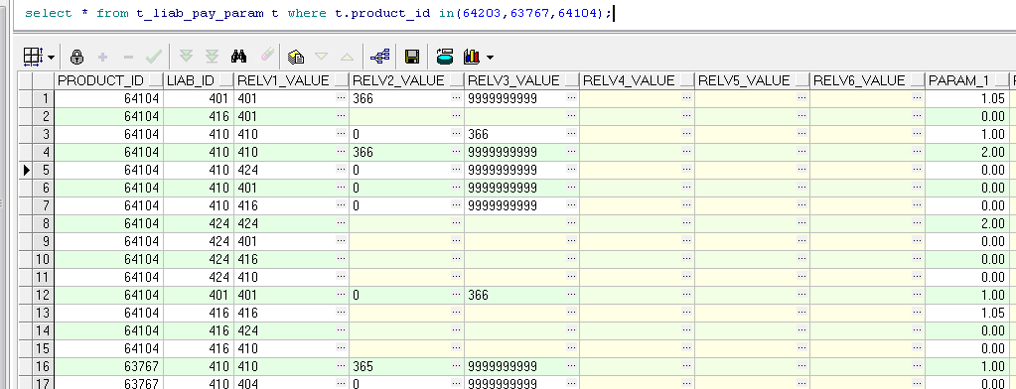

解决方案

产品定义

产品条款
- 替换“人保寿险附加特定康复金疾病保险”、“人保寿险附加健康一生防癌疾病保险”、“人保寿险附加康乐康健重大疾病保险（B款）”三款产品条款，最新产品条款请见如下附件：


相关性定义

人保寿险附加特定康复金疾病保险
- “人保寿险附加特定康复金疾病保险”产品条款：
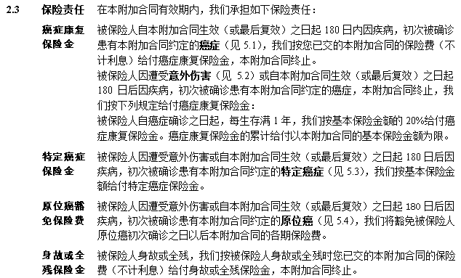
- 针对“人保寿险附加特定康复金疾病保险”产品调整410-癌症、434-特定癌症责任理赔相关性（以下控制除红字部分为本次需求调整外，其余为系统现有处理不涉及调整）：
- 410-癌症：
- 首次确诊日距离保单生效日或最后复效日的最大最小天数在0-180天（包含）之内，则采用理算公式“P_CLM_CALC_G78，即“首次确诊日期（包含）当期及之前各期已缴保费 * 参数1 ”，参数1定义为1。
- 首次确诊日距离保单生效日或最后复效日的最大最小天数在180-9999999999天，则采用基本理算公式“P_CLM_CALC_G5”，即“参数1×基本保险金额”，参数1定义为1。
- 434-特定癌症：
- 首次确诊日距离保单生效日或最后复效日的最大最小天数在0-180天（包含）之内，则采用理算公式“P_CLM_CALC_G5”，即“参数1×基本保险金额”，参数1定义为0。
- 首次确诊日距离保单生效日或最后复效日的最大最小天数在180-9999999999天，则采用基本理算公式“P_CLM_CALC_G5”，即“参数1×基本保险金额”，参数1定义为1。

人保寿险附加健康一生防癌疾病保险
- “人保寿险附加健康一生防癌疾病保险”产品条款：
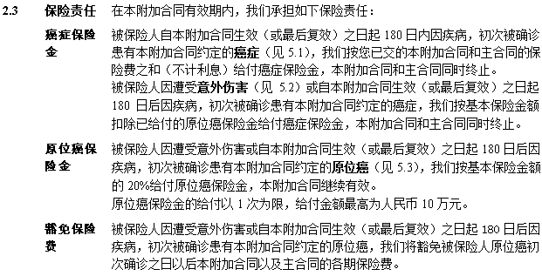
- 针对“人保寿险附加健康一生防癌疾病保险”产品调整410-癌症、404-原位癌责任理赔相关性（以下控制除红字部分为本次需求调整外，其余为系统现有处理不涉及调整）：
- 410-癌症：
  - 首次确诊日距离保单生效日或最后复效日的最大最小天数在0-180天（包含）之内，则采用理算公式“P_CLM_CALC_G58”，即“参数1×主附险所交保费之和”，参数1定义为1。
  - 首次确诊日距离保单生效日或最后复效日的最大最小天数在180-9999999999天，则采用基本理算公式P_CLM_CALC_G141即参数1*基本保险金额-已给付原位癌或意外原位癌保险金，参数1定义为1。
- 404-原位癌：
- 若“是否已赔付过”为否：
    - 首次确诊日距离保单生效日或最后复效日的最大最小天数在0-180天（包含）之内，则采用理算公式“P_CLM_CALC_G5”，即“参数1×基本保险金额”，参数1定义为0。
    - 首次确诊日距离保单生效日或最后复效日的最大最小天数在180-9999999999天，则采用基本理算公式“P_CLM_CALC_G5”，即“参数1×基本保险金额”，参数1定义为0.2。
- 若“是否已赔付过”为是，则采用基本理算公式“P_CLM_CALC_G5”，即“参数1×基本保险金额”，参数1定义为0。

人保寿险附加康乐康健重大疾病保险（B款）
- “人保寿险附加康乐康健重大疾病保险（B款）”产品条款：
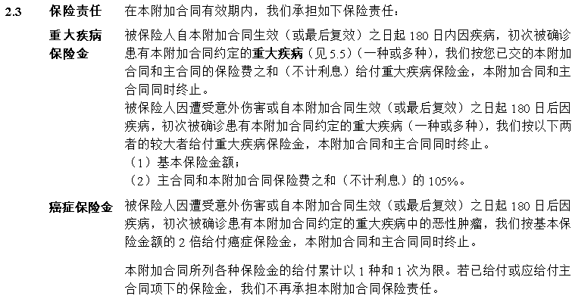
- 针对“人保寿险附加康乐康健重大疾病保险（B款）”产品调整401-重大疾病、410-癌症责任理赔相关性（以下控制除红字部分为本次需求调整外，其余为系统现有处理不涉及调整）：
- 401-重大疾病：
- 首次确诊日距离保单生效日或最后复效日的最大最小天数在0-180天（包含）之内，则采用理算公式“P_CLM_CALC_G58”，即“参数1×主附险所交保费之和”，参数1定义为1。
- 首次确诊日距离保单生效日或最后复效日的最大最小天数在180-9999999999天，则采用基本理算公式P_CLM_CALC_G142即：max(基本保险金额，主附险保费之和*参数1)，参数1定义为1.05。
- 410-癌症：
- 首次确诊日距离保单生效日或最后复效日的最大最小天数在0-180天（包含）之内，则采用理算公式“P_CLM_CALC_G58”，即“参数1×主附险所交保费之和”，参数1定义为1。
- 首次确诊日距离保单生效日或最后复效日的最大最小天数在180-9999999999天，则采用基本理算公式“P_CLM_CALC_G5”，即“参数1×基本保险金额”，参数1定义为2。

理赔
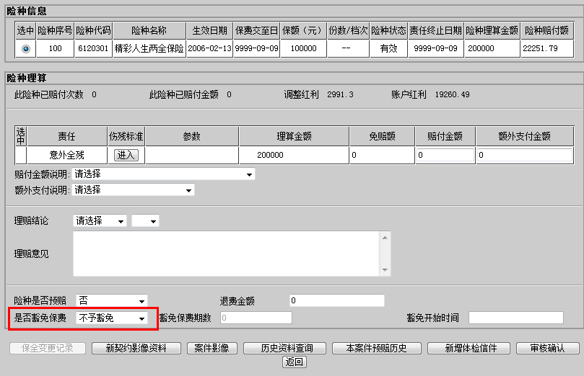
- 在如上理算页面调整控制（以下控制除红字部分为本次需求调整外，其余为系统现有处理不涉及调整）：
- 针对附加险“6162221-人保寿险附加特定康复金疾病保险”在如上理算页面调整控制：
- 815-原位癌豁免：若首次确诊日距离保单生效日或最后复效日在0-180天，“是否豁免保费”字段必须选择为“不予豁免”，否则在点击【审核确认】按钮的时候系统抛错“附加特定康复金疾病保险在180天内因重大疾病出险不能豁免，具体请查看产品条款”。
- 815-原位癌豁免：若首次确诊日距离保单生效日或最后复效日在180-9999999天，“是否豁免保费”字段必须选择为“全部豁免”，否则在点击【审核确认】按钮的时候系统抛错“附加特定康复金疾病保险在180天后因重大疾病出险，必须豁免全部保费”。
- 针对附加险“6162220-人保寿险附加健康一生防癌疾病保险”在如上理算页面调整控制：
- 815-原位癌豁免：若首次确诊日距离保单生效日或最后复效日在0-180天，“是否豁免保费”字段必须选择为“不予豁免”，否则在点击【审核确认】按钮的时候系统抛错“附加健康一生防癌疾病保险在180天内因重大疾病出险不能豁免，具体请查看产品条款”。
- 815-原位癌豁免：若首次确诊日距离保单生效日或最后复效日在180-9999999天，“是否豁免保费”字段必须选择为“全部豁免”，否则在点击【审核确认】按钮的时候系统抛错“附加健康一生防癌疾病保险在180天后因重大疾病出险，必须豁免全部保费”。
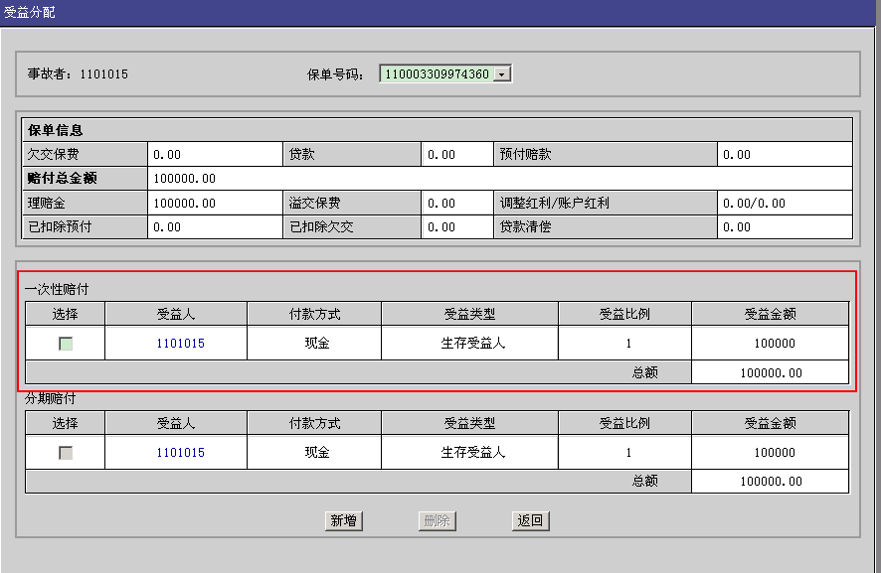
- 针对附加险“6162221-人保寿险附加特定康复金疾病保险”在如上受益分配页面增加控制（以下控制除红字部分为本次需求调整外，其余为系统现有处理不涉及调整）：
- 当424-意外癌症责任或者410-癌症责任（首次确诊日距离保单生效日或最后复效日的最大最小天数在180-9999999999天）赔付金额等于整个案件赔付金额时，进入受益分配页面，只默认显示一条分期给付记录，不再显示一次性赔付记录。
- 除以上第1)点外，进入受益分配页面仍需默认显示一次性赔付记录，此点为系统现状。
- 针对附加险“6162221-人保寿险附加特定康复金疾病保险”在如下理赔理算页面调整控制（以下控制除红字部分为本次需求调整外，其余为系统现有处理不涉及调整）：
- 理算险种：人保寿险附加特定康复金疾病保险；
- 理算责任：410-癌症且首次确诊日距离保单生效日或最后复效日的最大最小天数在180-9999999999天或者424-意外癌症；
- 理赔一级结论为：“给付”、“协议给付”、“通融给付”；
- 当案件同时满足如上3点规则时，点击“待审核保单”【受益分配】按钮，需单独插入受益人领取金额表（t_claim_pay），相关字段取值如下：
- 分期给付(INSTALMENT)：默认为Y；
- 领取金额(FEE_AMOUNT)：取对应附加险“人保寿险附加特定康复金疾病保险”的410-癌症、424-意外癌症责任赔付金额；
- 保障责任ID(LIAB_ID)：取附加险“人保寿险附加特定康复金疾病保险”的410-癌症、424-意外癌症责任；
- 受益比例(BENE_RATE)：取“附加险“人保寿险附加特定康复金疾病保险”的410-癌症、424-意外癌症责任赔付金额和整个案件赔付总金额”的比值，保留到小数点后三位；
- 其余字段取值规则同系统现有处理。
- 针对附加险“6162221-人保寿险附加特定康复金疾病保险”在如下案件签批页面调整控制（以下控制除红字部分为本次需求调整外，其余为系统现有处理不涉及调整）：
- 点击【签批确认】按钮，更新“生存给付应领表T_PAY_DUE”增加如下处理：
- 当前案件对应险种存在101-意外身故、103-疾病身故的理算责任或者对应保单存在已经结案的且理算责任为101-意外身故或者103-疾病身故的理赔案件；
- 分期给付计划表存在险种为“人保寿险附加特定康复金疾病保险”且责任为410-癌症且首次确诊日距离保单生效日或最后复效日的最大最小天数在180-9999999999天或者424-意外癌症的分期给付计划；
- 分期给付计划表t_claim_instalment.pay_due_date大于身故日；
- 案件满足如上三个规则，需将险种为“人保寿险附加特定康复金疾病保险”、责任为410-癌症且首次确诊日距离保单生效日或最后复效日的最大最小天数在180-9999999999天或者424-意外癌症生存给付应领表T_PAY_DUE对应记录的费用的财务处理状态置为2-取消。
- 页面其他规则同系统现有处理。
- 理赔结案通知书（以下控制除红字部分为本次需求调整外，其余为系统现有处理不涉及调整）：
- 当案件满足如下条件时：
- 理算险种：人保寿险附加特定康复金疾病保险；
- 理算责任：410-癌症且首次确诊日距离保单生效日或最后复效日的最大最小天数在180-9999999999天或者424-意外癌症；
- 理赔一级结论为：“给付”、“协议给付”、“通融给付”；
- 案件存在分期给付计划
- 当案件同时满足如上4点规则时，理赔结案通知书在“此次理赔合计……”前增加“其中，保险合同号****下的人保寿险附加特定康复金疾病保险（代码6162221）的保险金将以分期给付的形式发放，具体明细详见《理赔审核批单》。”相关描述，如下图所示。

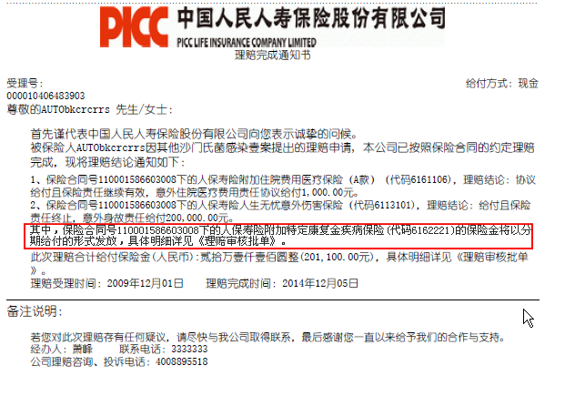
- 理赔审核批单（以下控制除红字部分为本次需求调整外，其余为系统现有处理不涉及调整）：
- 当案件满足如下条件时：
- 理算险种：人保寿险附加特定康复金疾病保险；
- 理算责任：410-癌症且首次确诊日距离保单生效日或最后复效日的最大最小天数在180-9999999999天或者424-意外癌症；
- 理赔一级结论为：“给付”、“协议给付”、“通融给付”；
- 案件存在分期给付计划；
- 当案件同时满足如上4点规则时，理赔审核批单受益人表下方增加受益人分期给付计划明细信息，如下图所示：
- 是否分期给付：根据受益人领取金额表的是否分期给付分别显示是或者否；
- 起始时间：显示分期给付计划表的首次给付日期，没有则显示为空；
- 周期：显示每年，没有则显示为空；
- 每期给付金额：显示分期给付计划表的每期给付金额，没有则显示为空。
- 在受益人分期给付计划明细列表下增加：“注：其中，受益人列表中分期给付的金额是以“被保险人自癌症确认之日起，每生存满一年，按支付金额的20%给付”的形式发放，且累积给付的金额不能超过受益人列表中的支付金额。”的说明。

- 理赔操作记录表（以下控制除红字部分为本次需求调整外，其余为系统现有处理不涉及调整）：
- 当案件满足如下条件时：
- 理算险种：人保寿险附加特定康复金疾病保险；
- 理算责任：410-癌症且首次确诊日距离保单生效日或最后复效日的最大最小天数在180-9999999999天或者424-意外癌症；
- 理赔一级结论为：“给付”、“协议给付”、“通融给付”；
- 案件存在分期给付计划；
- 当案件同时满足如上4点规则时，理赔操作记录表受益人表下方增加受益人分期给付计划明细信息信息，如下图所示：
- 是否分期给付：根据受益人领取金额表的是否分期给付分别显示是或者否；
- 起始时间：显示分期给付计划表的首次给付日期，没有则显示为空；
- 周期：显示每年，没有则显示为空；
- 每期给付金额：显示分期给付计划表的每期给付金额，没有则显示为空。
- 在受益人分期给付计划明细列表下增加：“注：其中，受益人列表中分期给付的金额是以“被保险人自癌症确认之日起，每生存满一年，按支付金额的20%给付”的形式发放，且累积给付的金额不能超过受益人列表中的支付金额。”的说明。

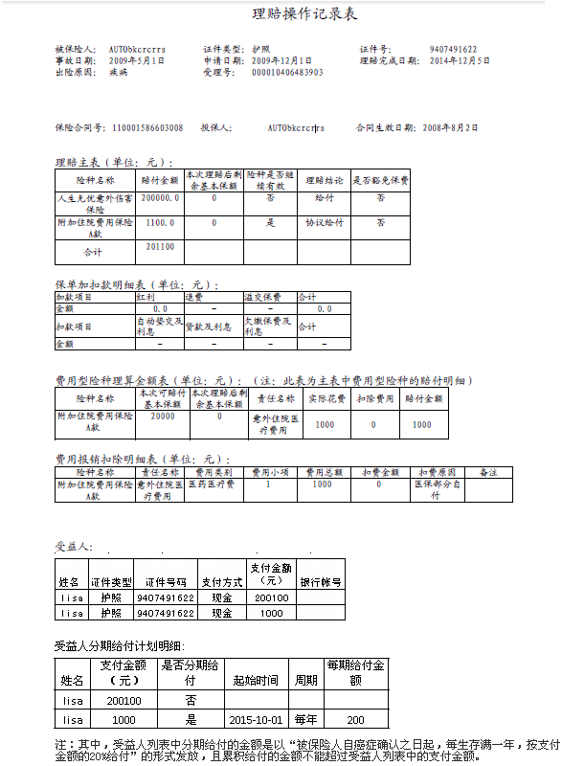

保单打印

前台打印、前台补打
“个险、银代保单打印”，前台PDF打印和PDF补打，需更新为新的“人保寿险附加特定康复金疾病保险”、“人保寿险附加健康一生防癌疾病保险”、“人保寿险附加康乐康健重大疾病保险（B款）”产品条款。

后台打印、后台补打
“个险、银代保单打印”，后台打印和补打，打印系统打印出来的条款需更新为新的“人保寿险附加特定康复金疾病保险”、“人保寿险附加健康一生防癌疾病保险”、“人保寿险附加康乐康健重大疾病保险（B款）”产品条款。

测试关键点
- 保单打印中的，“个险、银代保单打印”，前台PDF打印和PDF补打，需要核对本文中提到的这3款产品的条款是否已更新为新的条款。
- 保单打印中的，“个险、银代保单打印”，后台打印和补打，涉及到的打印系统打印出来的条款，需要核对本文中提到的这3款产品的条款是否已更新为新的条款。（请打印系统测试）。
- 理赔观察期调整为180天，相关理赔页面处理正确。

特别说明
无

相关文档
需求文档较大，需求中仅提供相关文档名称：
PICC_60366_关于人保寿险附加特定康复金疾病保险的需求
PICC-52731-关于健康一生两全保险等2款产品的需求
PICC-59028-关于康乐康健两全保险（B款）等2款产品的需求

